Kérjük a tisztelt tanár kollégákat, hogy a dolgozatokat az egységes értékelés érdekében szigorúan az alábbi útmutató szerint pontozzák, a megadott részpontszámokat ne bontsák tovább! Vagyis ha egy részmegoldásra pl. 3 pontot javasolunk, akkor arra vagy 0, vagy 3 pont adható. (Természetesen az útmutatótól eltérő megoldások is lehetnek jók.) Ha különösen értékesnek tartanak egy (rész)megoldást, akkor arra inkább jól felismerhetően pluszpontot adjanak, és azt az összpontszámban is külön tüntessék föl!
Összpontszám: 100 pont
Beküldési határ: 40 pont
Postázási határidő: 2007. december 22.
1. feladat: Biciklisfutár (15 pont)
A biciklisfutár keresztül-kasul járja Budapest utcáit. Vastagabb vonal jelzi azokat az utakat, amelyeken közlekedik. A futár indulási iránya Észak felé mutat. Jobbra, balra fordíthatjuk – ilyenkor a jobbra (J) illetve balra (B) fordul a következő (vastaggal jelölt) keresztutca felé. Az előre (E) utasításra a következő keresztutcáig (vastaggal jelölt) halad. Például a térképen 1-sel jelölt pontból indulva a 8-as ponthoz jutunk a következő utasítások után: JJEEJEE
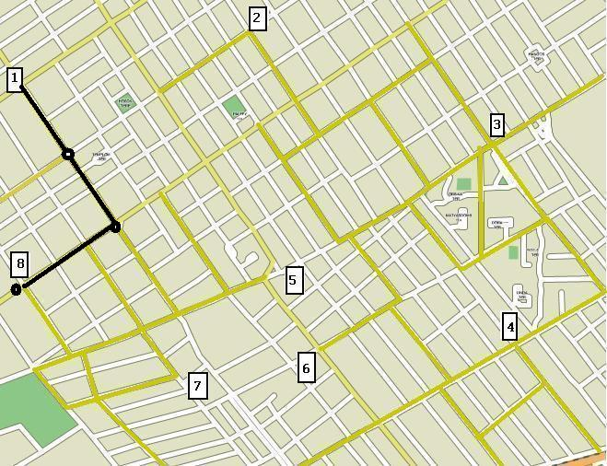
Rajzold be a futár útját a térképen, ha
A. Az 1-es pontból indul és az utasítások a következők: JEJEEJEBEJEBE
B. A 4-es pontból indul és az utasítások a következők: JJEJEJEJEBEBE
C. A 2-es pontból indul és az utasítások a következők: JEBEJEEJEBEJEBEBEE
Értékelés:
2-es pontból
Jó irányba fordul és eljut az első csomópontba 1 pont
Jól fordul és eljut a 3-as végpontba 1 pont
Visszajut a 3-as végpontba 3 pont
1-es pontból
Jó irányba fordul és eljut az első csomópontba 1 pont
A következő két csomópont is jó 1 pont
Jól fordul és eljut a 5. csomópontba 1 pont
Eljut a 7-es végpontba, nem megy tovább 2 pont
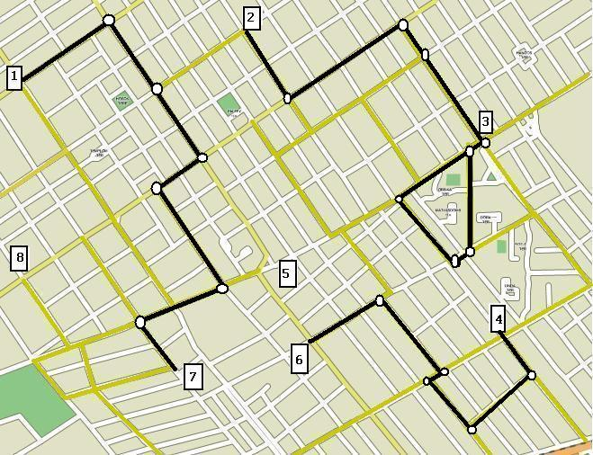
4-es pontból
Jó irányba fordul és eljut az első csomópontba 1 pont
Jól fordul és eljut a 3. csomópontba 2 pont
Jól fordul és eljut a 6-os végpontba, nem megy tovább 2 pont
2. feladat: Betűk (20 pont)
Az alábbi Logo eljárások nyomtatott nagybetűket rajzolnak. Nem tudjuk, hogy a rajzolás kezdetén a teknőc milyen irányba néz, emiatt a betűk bármilyen irányban állhatnak. (Például az előre 30 jobbra 90 előre 60 hatására L betűt kapunk, de ugyancsak L betűt rajzol az előre 60 hátra 60 jobbra 90 előre 30 utasítássorozat is.) Add meg, hogy melyik utasítássorozat milyen betűt rajzol!
A. előre 60 jobbra 120 előre 30 jobbra 120 előre 30 hátra 30 balra 120 előre 30
B. előre 30 hátra 30 jobbra 45 előre 42 hátra 42 jobbra 90 előre 42 hátra 42 jobbra 45 előre 30
C. előre 60 jobbra 150 előre 67 balra 150 előre 60
D. előre 30 jobbra 120 előre 67 balra 120 előre 30
Értékelés:
A. A betű 5 pont
B. K betű 5 pont
C. N betű 5 pont
D. Z betű 5 pont
3. feladat: Sakktábla (20 pont)
Egy sakktáblán elhelyeztünk egy huszárt, amelyet az alábbi (Lóbal, illetve Lójobb) utasításokkal mozgathatunk. A huszár kezdetben a táblán felfelé néz, például a Lójobb utasítás hatására a 😐-jelű mező mellé lép.
😐
☹

☺
▪
Lóbal: előre 2 balra 90 előre 1
Lójobb: előre 2 jobbra 90 előre 1
A. Írj Logo programot, amely a Lóbal, Lójobb, balra, jobbra utasítások segítségével a huszárt a ☺-jellel jelölt helyre mozgatja! (Lóbal és Lójobb összesen kétszer szerepelhet benne!)
B. Írj Logo programot, amely a Lóbal, Lójobb, balra, jobbra utasítások segítségével a huszárt a ☹-jellel jelölt helyre mozgatja! (Lóbal és Lójobb összesen háromszor szerepelhet benne!)
C. Írj Logo programot, amely a Lóbal, Lójobb, balra, jobbra utasítások segítségével a huszárt a 😐-jellel jelölt helyre mozgatja! (Lóbal és Lójobb összesen négyszer szerepelhet benne!)
D. Írj Logo programot, amely a Lóbal, Lójobb, balra, jobbra utasítások segítségével a huszárt a -jellel jelölt helyre mozgatja! (Lóbal és Lójobb összesen háromszor szerepelhet benne!)
Értékelés:
A. Lehetséges megoldás: jobbra 90 Lóbal jobbra 180 Lójobb 5 pont
B. Lehetséges megoldás: Lóbal jobbr a180 Lóbal jobbra 180 Lójobb 5 pont
C. Lehetséges megoldás: Lójobb Lójobb jobbra 90 Lóbal jobbra 180 Lójobb 5 pont
D. Lehetséges megoldás: Lóbal balra 90 Lójobb balra 90 Lójobb 5 pont
Elérhető összpontszám: 55 pont

